高坪中学高二08—09学年度下学期月考
生 物 试 题 命题：陈合全 审题：陈合全
说明：1.本试卷分第Ⅰ卷选择题和第Ⅱ卷非选择题两部分，共8页；
2.请将第Ⅰ卷正确答案填在第Ⅱ卷上方的答题卡中；
3.本试卷总分100分，完成时间：90分钟。
第Ⅰ卷 选择题
每小题只有一个选项最符合题意。每题2分，共70分。
1．某种病毒的遗传物质
A. 都是DNA B. 都是RNA C.是DNA或RNA D.是DNA和RNA
2．噬菌体侵染细菌的实验，不能说明的是
A.DNA能产生可遗传的变异 B.DNA能自我复制
C.DNA是遗传物质 D.DNA能控制蛋白质的合成
3．下列有关DNA双螺旋结构碱基对特征的表述中哪一项是错误的
A .两条主链上的对应碱基以氢键联结成对
B. 配对碱基的互补关系为A－G和T－C
C．两条主链呈反向平行关系
D．碱基对排列在双螺旋的内侧
4．根据碱基互补配对原则，并且A≠C时，下列四个公式中，正确的是
A．（A+T）/（G+C）=1 B．（A+C）/（G+T）≠1
C．（A+G）/（T+C）=1 D．（G+C）/（A+T）=1
5．桃的果实表面有毛（R）对光滑（r）为显性。对光桃植株（rr）的雌蕊授以纯合毛桃植株（RR）的花粉，由雌蕊的子房发育成的果实为
A． 光桃 B． 1/3为光桃 C．毛桃 D．1/3为毛桃
6.在“DNA的粗提取”实验中，有两次DNA的沉淀析出，其依据的原理是
①DNA在氯化钠的物质的量浓度为0.14 mol/L时溶解度最低 ②DNA在冷却的体积分数为95%的酒精中能沉淀析出
A.两次都是① B.两次都是②
C.第一次是①，第二次是② D.第一次是②，第二次是①
7．如果用¹⁵N、³²P、³⁵S标记的噬菌体让其感染细菌，在产生的子代噬菌体的组成结构成分
中，能找到放射性元素为
A．可在外壳中找到¹⁵N和³⁵S B．可在DNA中找到¹⁵N和³²P
C．可在外壳中找到¹⁵N D．可在DNA中找到¹⁵N、³²P、³⁵S
8．假如某大肠杆菌含¹⁴N的相对分子质量为a，若将其长期培养在含¹⁵N的培养基中，便得到含¹⁵N的DNA，相对分子质量为b。现将含¹⁵N的大肠杆菌在培养在含¹⁴N的培养基中，复制两次后子代DNA的相对分子质量平均为
A．（a+b）/2 B．(3a+b)/4 C．(a+b)/4 D．(a+3b)/4
9．水稻在减数第一次分裂期间，有四分体12个。那么水稻的受精卵在进行细胞分裂的后期时，细胞中染色体、DNA分子、染色单体及脱氧核苷酸链数依次是
A．12、12、0、24 B．24、24、24、28
C．24、24、0、48 D．48、48、0、96
10．DNA分子解旋发生在 （ ）
①复制中 ②转录中 ③翻译中 ④逆转录中
A．①② B．①③④ C．①②③ D．①②③④
11．在下列结构中可发生碱基互补配对行为的有 （ ）
①细胞核 ②线粒体 ③叶绿体 ④核糖体
A．①② B．①③④ C．①②③ D．①②③④
12. 下面是对基因型与表现型关系的叙述，其中错误的是
A．表现型相同，基因型不一定相同
B．基因型相同，表现型不一定相同
C．在同样的环境中，基因型相同，表现型不一定相同
D．在同样的环境中，表现型相同，基因型不一定相同
13. 下列肯定不属于密码子的是
A．TAC B．UUG C．CAG D．GAC
14．控制合成胰岛素（含51个氨基酸）的基因中，含有嘧啶碱基至少有
A．306个 B．153个 C．102个 D．51个
15．已知一段mRNA含有30个碱基，其中A和G有12个，转录该段mRNA的DNA分子中应有C和T的个数是
A．12 B．24 C．18 D．30
16．下列曲线能正确表示杂合子(Aa)连续自交若干代，子代中显性纯合子所占比例的是

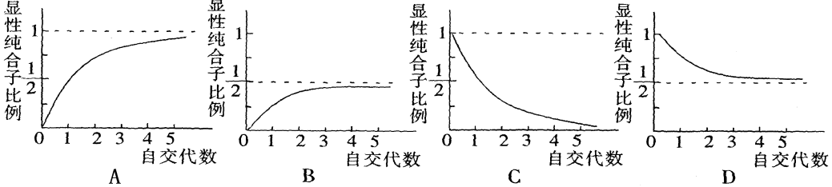

17.格里菲思和艾弗里所进行的肺炎双球菌的转化实验，证实了( )
①DNA是遗传物质②RNA是遗传物质③DNA是主要的遗传物质 ④蛋白质和多糖不是遗传物质 ⑤S型细菌的性状是由DNA决定的 ⑥在转化过程中，S型细菌的DNA可能进入到了R型菌细胞中
A．①④⑤⑥ B．②④⑤⑥ C．②③⑤⑥ D．③④⑤⑥
18. 下列各项依次采用哪种方法最适宜 （ ）
①鉴别一只羊是纯合体还是杂合体 ②在一对相对性状中区分显隐性
③不断提高小麦抗病品种的纯度 ④检验杂种基因型的方法
A．杂交、自交、测交、测交 B．测交、测交、杂交、自交
C．测交、杂交、自交、测交 D. 杂交、杂交、杂交、测交
19．如图所示，下列有关的叙述中，不正确的是
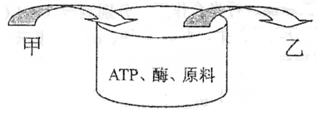
A．甲是DNA，乙为RNA，此过程要以甲为模板，酶为RNA聚合酶
B．甲是DNA，乙为DNA，此过程要以甲为模板，酶为DNA聚合酶
C．甲是RNA，乙为DNA，此过程为转录，原料为脱氧核糖苷酸
D．甲是RNA，乙为蛋白质，此过程为翻译，原料为氨基酸
20、人类的并指（A）对正常指（a ）为显性的一种遗传病，在一个并指患者（他的父母有一个是正常指）的下列各细胞中不含或可能不含显性基因A的是（ ）
①神经细胞 ②成熟的红细胞 ③初级性母细胞 ④次级性母细胞 ⑤成熟的性细胞
A、①②④ B、④⑤ C、②③⑤ D、②④⑤
21．果蝇的长翅和残翅是由一对等位基因V和v控制的，果蝇的正常发育是在20℃～25℃条件下完成。将果绳培养在25℃以上的条件下，残翅果蝇的后代(F₁)会出现长翅性状，此现象可以解释为
A．环境因素可以引起基因突变 B．环境因素可以引起基因重组
C．环境因素可以引起染色体变异 D．表现型是基因型与环境因素共同作用的结果
22．基因分离主要发生在 ( )
A减数分裂过程中 B有丝分裂过程中
C受精卵形成过程中 D以上三个过程中
23.下列为豌豆的生活史，对此图的叙述正确的是
Ⅰ豌豆雄蕊 ←────────→ 豌豆雌蕊Ⅰ
↓ │ ↓
Ⅱ精原细胞 合子Ⅳ 卵原细胞Ⅱ
↓ ↑ ↓
Ⅲ 精子 ──────────── 卵细胞Ⅲ
①有丝分裂发生在Ⅰ→Ⅱ Ⅳ→Ⅰ ②基因分离发生在Ⅱ→Ⅲ ③Ⅳ为个体发育的起点
A.①② B.①②③ C.①③ D.②③
24．DD为母本，dd为父本，杂交得到的果肉细胞、胚细胞、胚乳核的基因到依次是（ ）
A．DD、Dd、DDd B．Dd、Dd、DDd
C．DD、Dd、Ddd D．Dd、Dd、Dd
25．一种细菌的mRNA由360个核苷酸组成，它所编码的蛋白质长度是多少（ ）。
A.约360个氨基酸； B.约1 080个氨基酸；
C.整120个氨基酸； D.少于120个氨基酸。
26．某信使RNA上，A的含量是24％，U的含量是26％，C的含量是27％，其模板基因中G的含量为 ( )
A．23％ B．25％ C．27％ D．24％
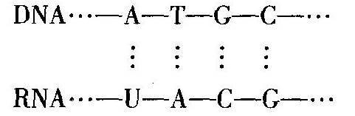
27．对于下列式子，正确的说法有
①表示DNA复制过程 ②表示转录过程
③图中共有5种碱基
④图中共有8种核苷酸
⑤图中共有5种核苷酸 ⑥图中的A均代表
同一种核苷酸
A ①②③ B ④⑤⑥ C ②③④ D ①③⑤
28．双链DNA分子中，G占38％，其中一条链中的T占5％，那么另一条链T占该单链( )
A．76％ B．5％ C．19％ D．38％
29. 下图是某白化病家族的遗传系谱，请推测Ⅱ—2与Ⅱ—3这对夫妇生白化病孩子的几率是（ ）
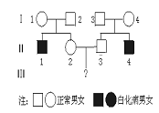
A. 1/9 B. 1/4 C. 1/36 D. 1/18
30．将³H标记的尿嘧啶核苷酸引入某种高等绿色植物细胞内，一段时间后，下列各组结构中，放射性较强的一组结构是
A．细胞核、核仁、中心体
B．细胞膜、核糖体、高尔基体
C. 细胞核、核糖体、线粒体和叶绿体
D．细胞核、核糖体、内质网、液泡
31．下列有关图示的生理过程（图中④代表核糖体，⑤代表多肽链）的叙述中，不正确的是
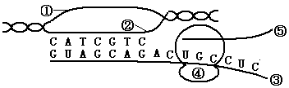
A．图中所示的生理过程主要有转录和翻译
B．图中所示的全过程可发生在人的线粒体中
C．遗传信息由③传递到⑤需要RNA作中介
D．图中①在该过程中起模板作用
32．下列生理活动与RNA功能无关的是
A．催化细胞内的某些生化反应 B．转运氨基酸
C．作为模板，可逆转录形成DNA D．携带着生物体细胞内的全部遗传信息
33．下列哪项关于双链DNA分子的叙述是错误的( )
A．若一条链A和T的数目相等，则另一条链上的A和T的数目也相等
B．若一条链A的数目大于T，则另一条链上A的数目小于T
C．若一条链上的A：T：G：C：1：2：3：4，则另一条链也是A：T：G：C＝1：2：3：4
D．若一条链上的A：T：G：C＝1：2：3：4，则另一条链上也是A：T：G：C＝2：1：4：3
34．某肽链由1000个氨基酸组成，则与控制该肽链合成有关的密码子、信使RNA上含有的碱基和基因中含有的碱基至少依次有多少个? ( )
①1000 ②3000 ③6000 ④9000
A．①②④ B．①③④ C．①②③ D．无法确定
35．DNA分子模板链上的碱基序列携带的遗传信息最终翻译的氨基酸如下表， 则右图所示的tRNA所携带的氨基酸是
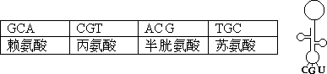
A．赖氨酸 B．丙氨酸 C．半胱氨酸 D．苏氨酸

第Ⅰ卷答题卡
题号 | 1 | 2 | 3 | 4 | 5 | 6 | 7 | 8 | 9 | 10 | 11 | 12 | 13 | 14 | 15 | 16 | 17 | 18 | 19 | 20
答案
题号 | 21 | 22 | 23 | 24 | 25 | 26 | 27 | 28 | 29 | 30 | 31 | 32 | 33 | 34 | 35
答案
第Ⅱ卷 非选择题(共50分)
36．(5分）DNA的粗提取与鉴定的实验
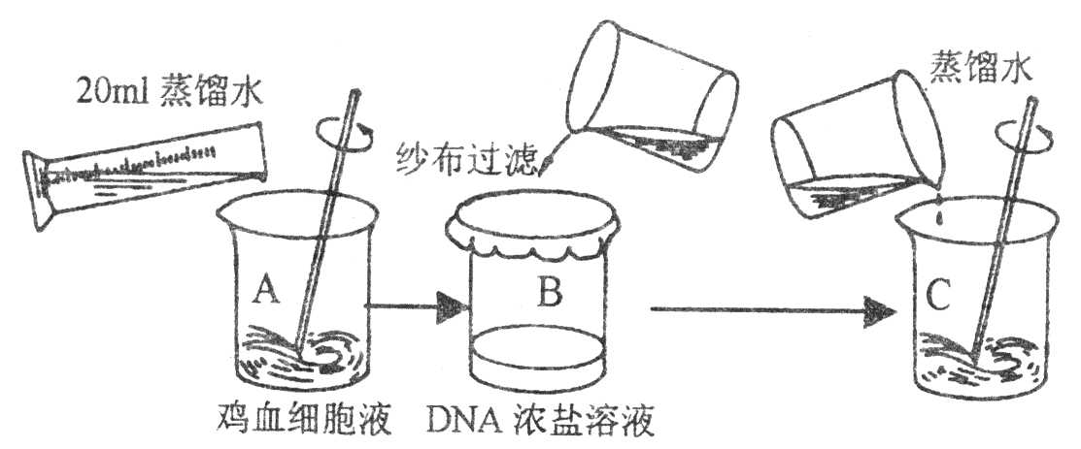

(1)、图A中加入蒸馏水的目的是_____________________________________________。
(2)、通过图B所示步骤取得滤液后，再向滤液中加入 的NaCl溶液的目的是_________________
____________________。
(3)、图C所示加入蒸馏水的目的是_____________________________________________。
(4)、为鉴定实验所得丝状物的主要成分是DNA，可用__________________试剂进行检验，颜色反应为___________________________色。
37.（9分）已知玉米的籽粒颜色有黄色(A)和白色(a)之分，现有一些黄色玉米，若要鉴别这些黄色玉米是纯合体还是杂合体，可以用_________、_________等方法。其中最简便的方法是__________，请用遗传图解及简短的文字说明这种方法的鉴别过程。
38.(16分）根据所给图一～图五回答问题。
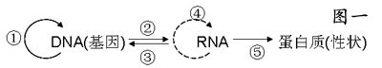
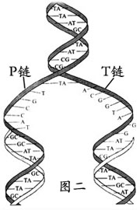
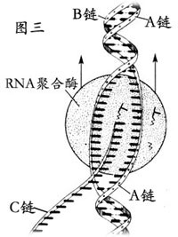
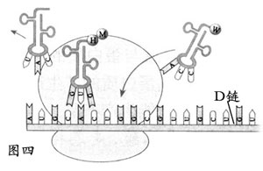
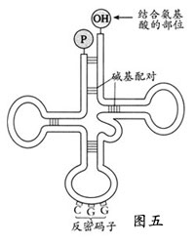

⑴图一所示全过程叫____________，图二、图三、图四生理过程与图一中相对应序号分别是__________。
⑵看图回答（用图中所示符号填写，参考图二、三、四）
 | 图二 | 图三 | 图四
生理过程
进行时间 |  | 随时进行 | 随时进行
原料
模板 |  | A链 | D链
⑶上述图示中，图______________（填图序号）含有DNA分子，图中用___________表示脱氧核苷酸长链。图中用__________________表示核糖核苷酸长链。
⑷图三、图四共同完成的生理过程叫__________________。
⑸能完成图一中③④的生物是____________。
⑹图五在生物细胞中共有____________种。
高坪中学08—09学年度下期高2010级2月月考
生物试题参考答案
第Ⅰ卷答题卡
每小题只有一个选项最符合题意。每题2分，共70分。
题号 | 1 | 2 | 3 | 4 | 5 | 6 | 7 | 8 | 9 | 10 | 11 | 12 | 13 | 14 | 15 | 16 | 17 | 18 | 19 | 20
答案 | C | A | B | C | A | C | B | B | D | A | D | C | A | B | D | B | A | C | C | D
题号 | 21 | 22 | 23 | 24 | 25 | 26 | 27 | 28 | 29 | 30 | 31 | 32 | 33 | 34 | 35
答案 | D | A | B | A | D | B | C | C | A | C | D | D | C | C | B
第Ⅱ卷 非选择题
36.(5分，每空1分)(1)使细胞破裂，释放出核物质
(2)溶解DNA
(3)降低NaCl浓度，析出DNA
(4)二苯胺 蓝色
37．(9分)测交、自交、(2分)；自交(1分)；
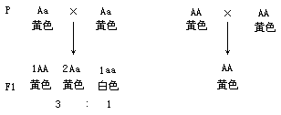
(写出此步得2分，若未写P或亲本扣1分)

(写出此步得2分，若未写F1及比例扣1分)

说明：若子代出现性状分离，且黄色：白色接近3：1，说明这些玉米是杂合体；若子代全部是黄色玉米，说明这些玉米是纯合体。(2分)
38．(16分，每空1分) ⑴中心法则 ①②⑤
⑵
 | 图二 | 图三 | 图四
生理过程 | DNA复制 | 转录 | 翻译
进行时间 | 有丝分裂间期、减数分裂第一次间期
原料 | 脱氧核苷酸 | 核糖核苷酸 | 氨基酸
模板 | P链、T链
⑶二、三 P链、T链、A链、B链 C链、D链
(4)基因对蛋白质合成的控制(或转录、翻译) (5)某些(RNA)病毒 (6) 61

